Střední odborné učiliště Slaný, příspěvková organizace
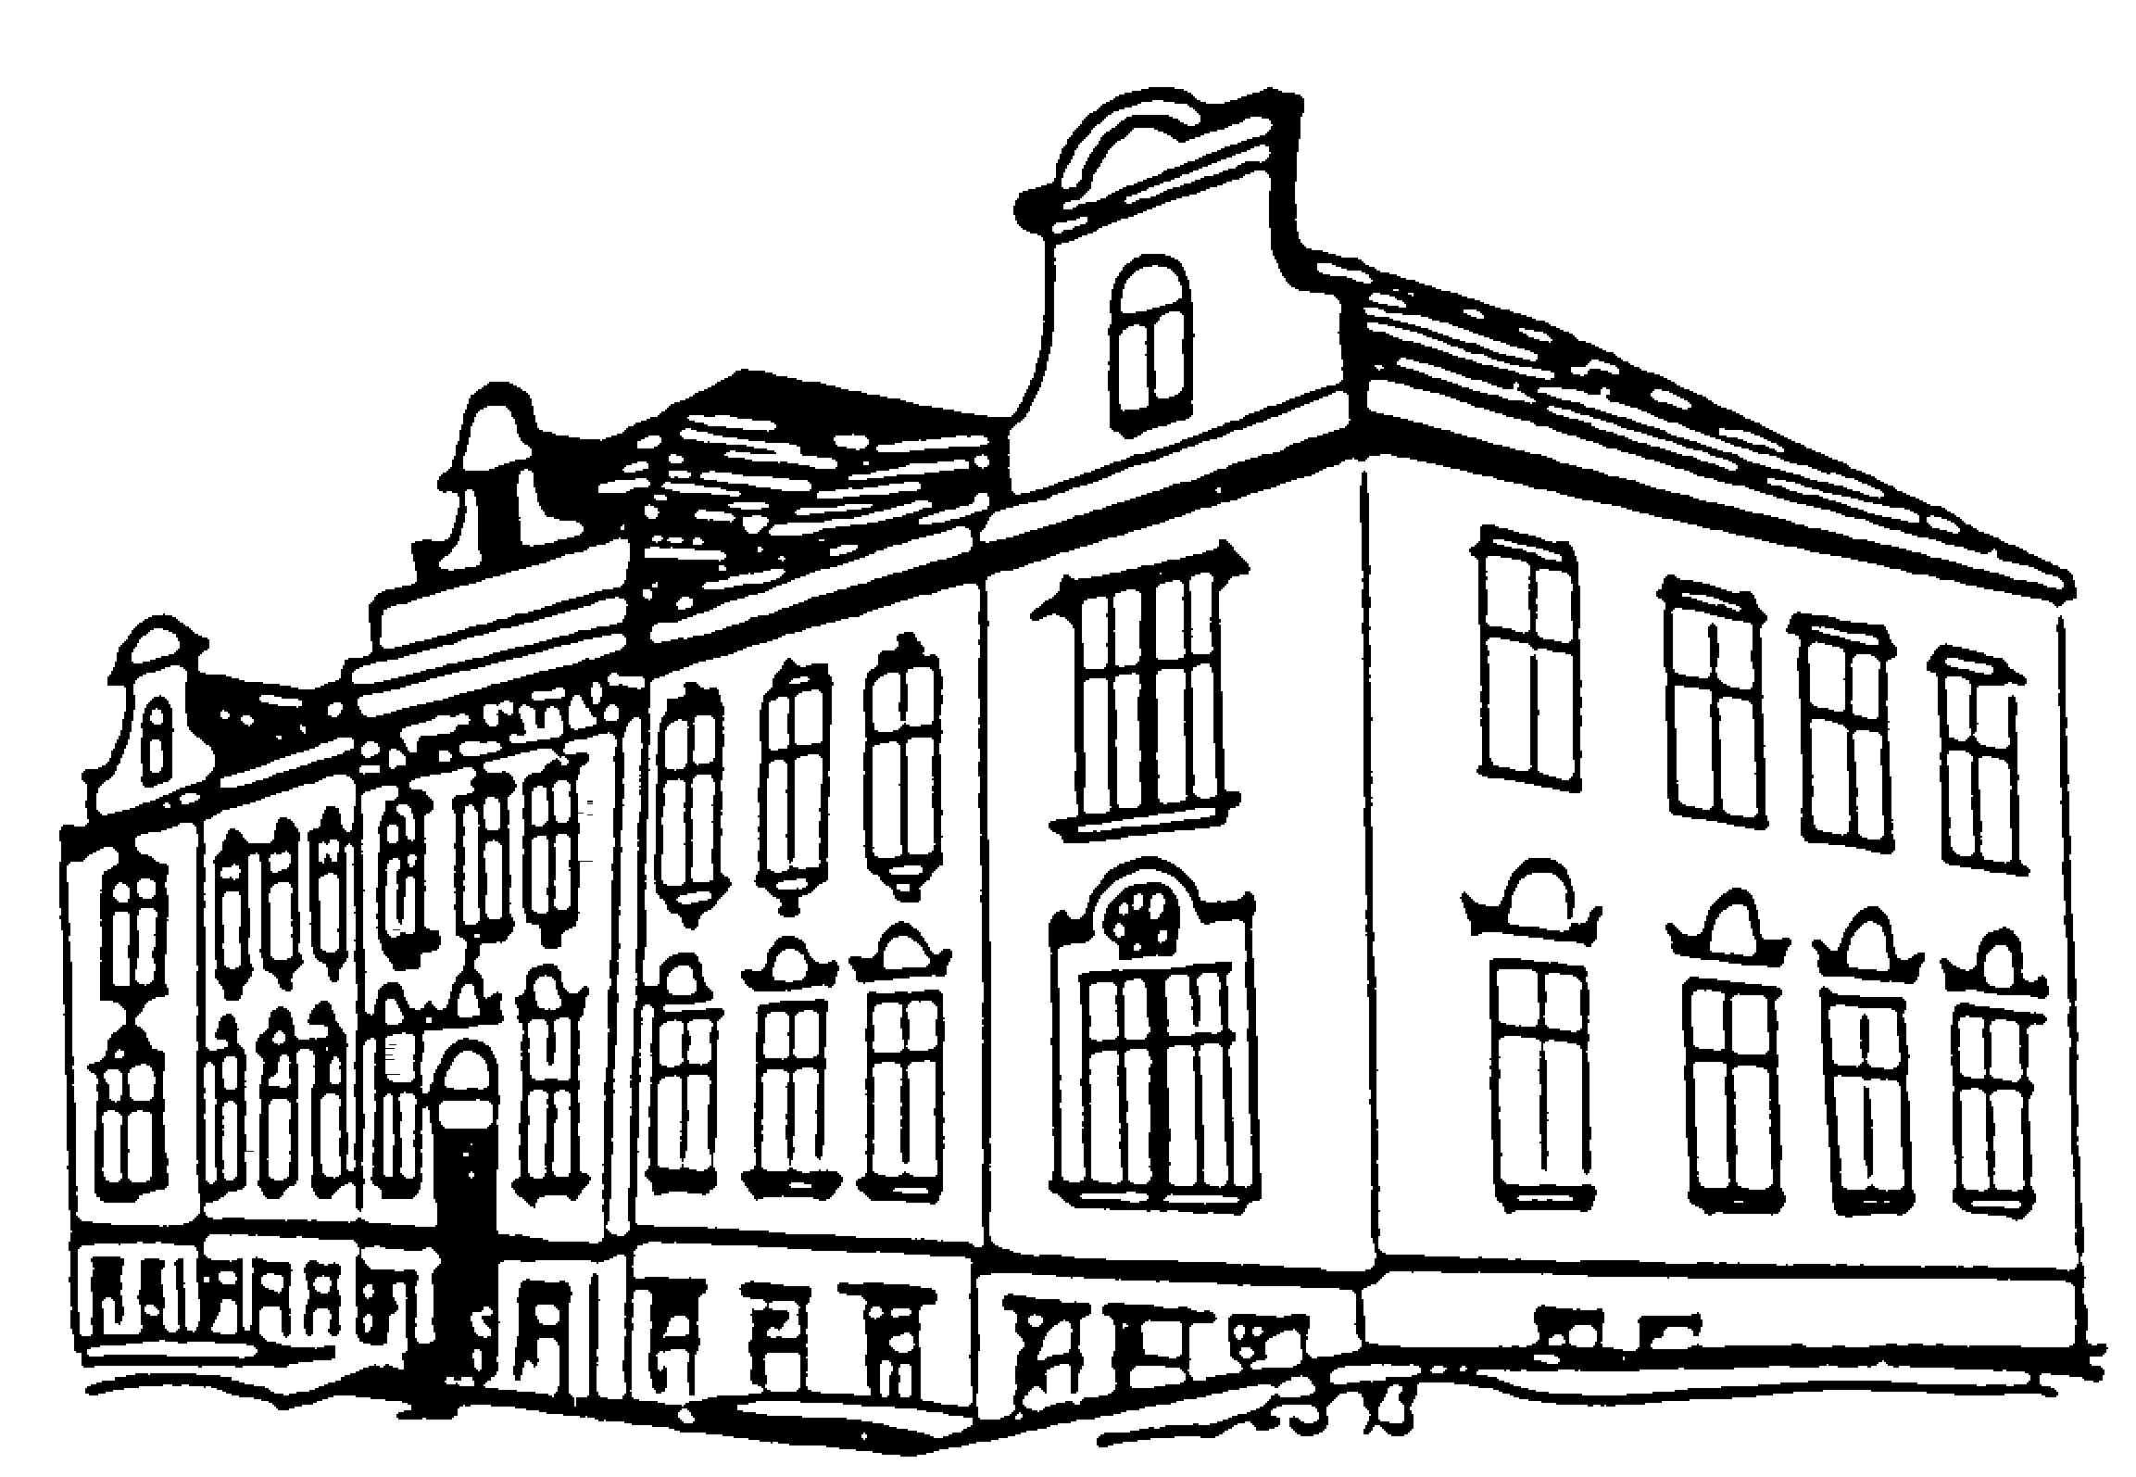
Hlaváčkovo náměstí 673/14
Slaný 274 01
tel.: 312 522 286
IČ: 00069485

BB kovo s.r.o.
Skomelno 3
338 28 Radnice u Rokycan
IČ: 29107903

V Slaném dne 7. 5. 2024

Objednávka č. 47/00069485/2024

Dle cenové nabídky 24-70530 ze dne 7.5.2024 u Vás objednáváme dveře ADORY III OS (DK).
Prosíme o zpracování a zaslání smlouvy o dílo.

S pozdravem

Mgr. Monika Kašparová
ředitelka školy

